

Studio

Studio III

Título do documento

Sumário

1. Introdução 3

1.1. Objetivos do Treinamento 3

2. Formulário 4

2.1. *Preview* do Formulário 6

2.2. Eventos do Formulário 8

2.3. Customização do Formulário 13

2.4. Exportar Formulário 17

2.5. Aviso 24

3. Relatório no Fluig 25

3.1. Versão BIRT 25

3.2. Anatomia do BIRT 26

3.3. Acesso a Dados 26

3.4. BIRT *Engine* 27

3.5. Parâmetros 28

3.6. Fluig *Tags* 28

3.7. Passo a Passo 29

4. Conclusão 33

# Introdução

Olá!

Seja bem-vindo ao treinamento **Studio III** do curso **Studio** do **Fluig**.

# Objetivos do Treinamento

Ao término deste treinamento você terá conhecido mais sobre:

* Criação do Formulário.
* *Preview* de Formulário.
* Eventos de Formulário.
* Customização de Formulário.
* Exportar Formulário para o servidor **Fluig**.
* Relatórios no **Fluig**.

# Formulário

Os formulários no **Fluig** são um tipo de pasta formatada, todos os documentos abaixo dessa estrutura terão o mesmo formato.

Uma **Solicitação de Nota Fiscal,** por exemplo, pode ser um formulário no **Fluig**.

Todas as solicitações desse formulário irão possuir o mesmo formato e os mesmos campos a serem preenchidos.

O modelo de formatação da solicitação é informado no formulário.

A seguir, veja o passo a passo para a criação de um formulário a partir do *plugin* Fluig *Designer* no **Fluig.**

**Passo 1**

Para criar um formulário, clique com o botão direito do *mouse* na pasta ***Forms*** na visão **Explorador de Pacote,** acesse a opção **Novo**, Outras. A tela de seleção de assistente será aberta, selecione a pasta Fluig clique em **Formulário** e seguida em Avançar.

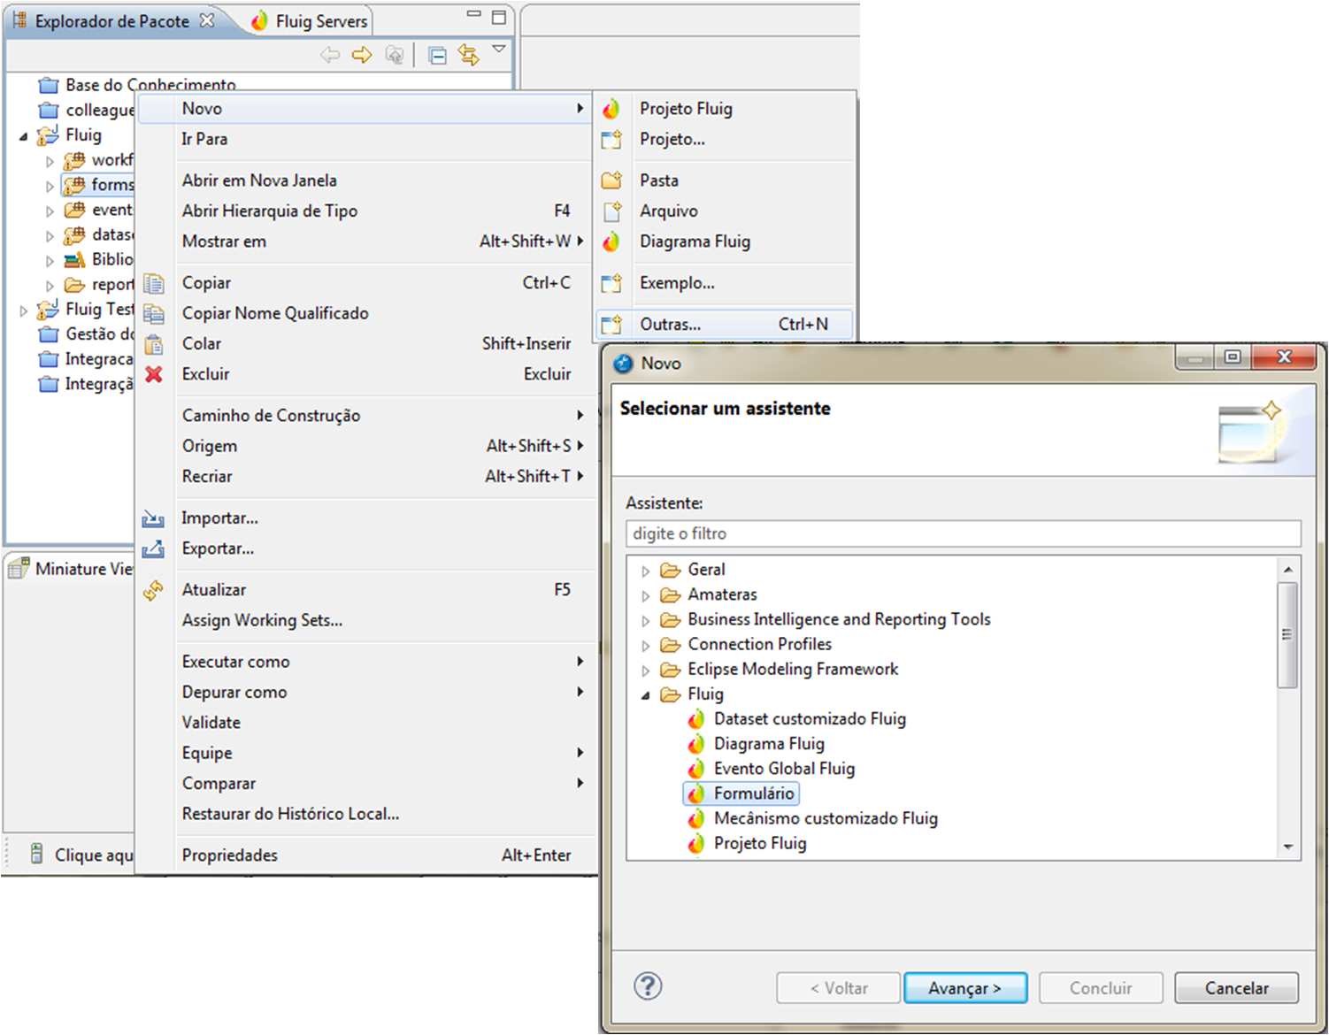

**Passo 2**

Em seguida a tela de **Criação de formulário** será exibida, informe o **Nome** do formulário e clique em **Concluir.**

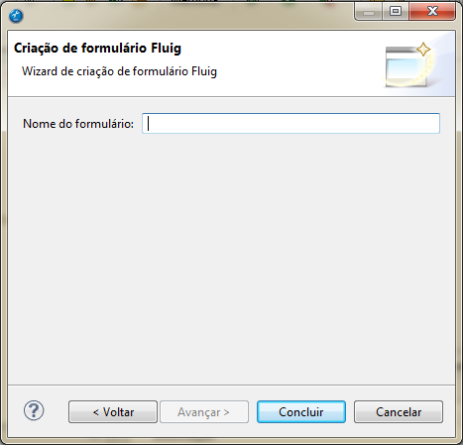

**Passo 3**

A seguir, um pacote referente ao formulário é criado na pasta ***Forms*** e automaticamente a tela do Editor exibe o conteúdo HTML para edição.

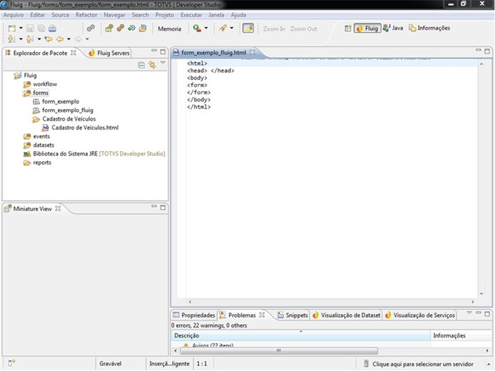

**Passo 4**

Neste exemplo, um simples formulário de **Cadastro** foi desenvolvido.

Após finalizar a edição do formulário, é possível exportar para o servidor **Fluig.**

A exportação do formulário para o servidor **Fluig** será exibida no fim deste treinamento.

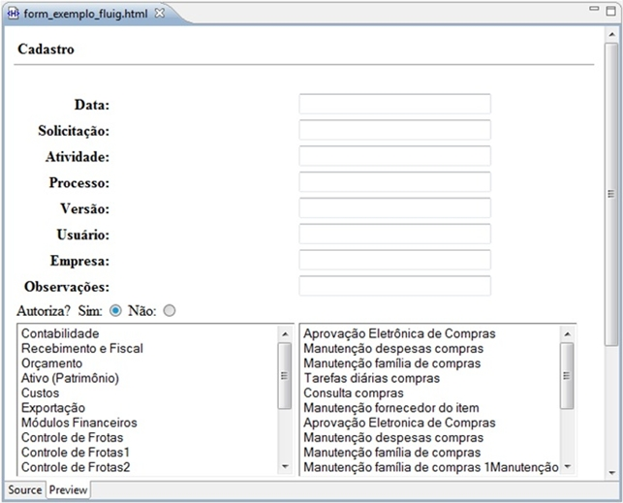

# *Preview* do Formulário

Esta funcionalidade permite a **pré-visualização** deum formulário, durante e após a criação ou edição.

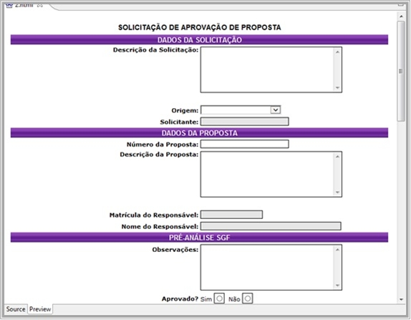

A seguir, veja o passo a passo para pré-visualizar um formulário no **Fluig.**

**Passo 1**

Para pré-visualizar um formulário, selecione-o na pasta ***Forms*** na visão **Explorador de Pacote** do projeto **Fluig.**

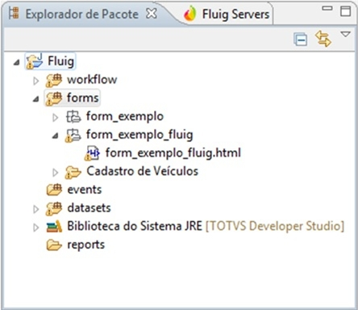

**Passo 2**

Após selecionar o formulário, será exibido o código em HTML no Editor.

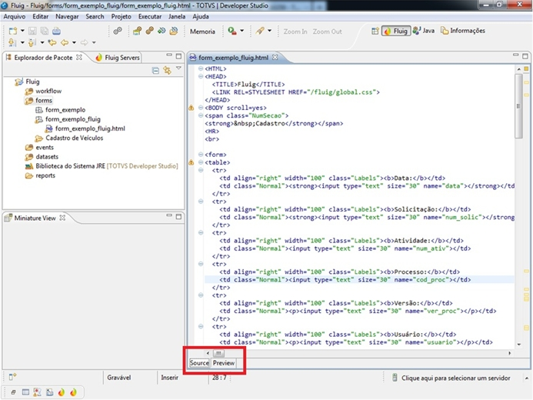

Clique na aba ***Preview*** para pré-visualizar o Formulário.

**Passo 3**

Após clicar na aba ***Preview***, o formulário é exibido.

# Eventos do Formulário

Os **eventos** são um conjunto de *scripts* desenvolvidos com o uso da linguagem *JavaScript* e possuem como objetivo personalizar um formulário de acordo com a necessidade do usuário.

Podem ser criados a partir do *plugin* **Fluig** no **Studio**, no mesmo projeto da criação do formulário e chamados ao longo da renderização e utilização destes em momentos pré-determinados.

A seguir, veja o passo a passo para criar eventos de formulário no **Fluig.**

**Passo 1**

Para criar um *script* de evento de formulário, clique com o botão direito do *mouse* sobre pasta ***Forms*** na visão **Explorador de Pacote,** acesse a opção **Novo** e clique em **Outras.**

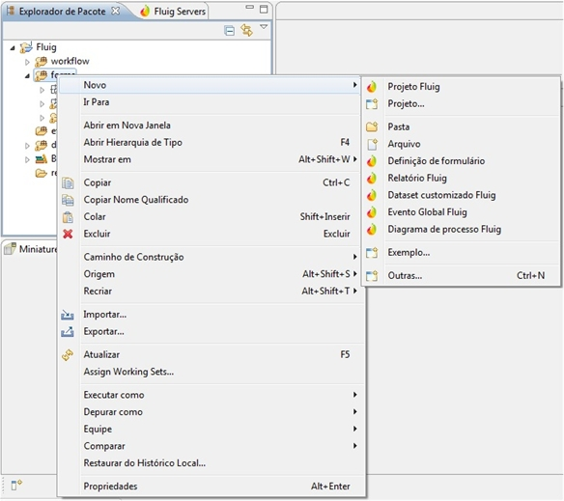

**Passo 2**

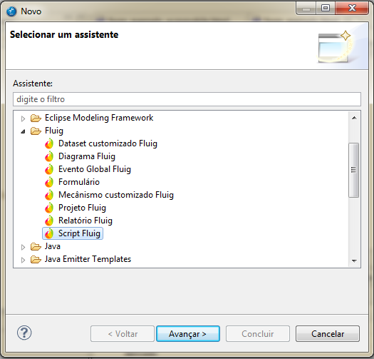

Nesta tela, expanda a pasta Fluig, selecione a opção ***Script* Fluig** e clique em **Avançar**.

**Passo 3**

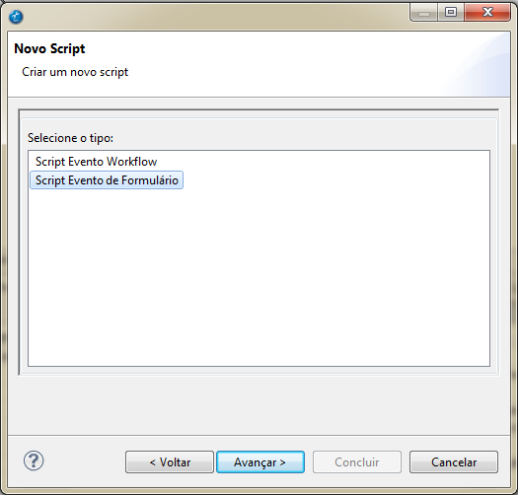

Nesta tela selecione o tipo: ***Script* Evento de Formulário** e clique em **Avançar**.

**Passo 4**

Os eventos disponíveis para customização do formulário são:

***• AfterSaveNew.***

***• DisplayFields.***

***• EnableFields.***

***• InputFields.***

***• SetEnable.***

***• ValidadeForm.***

***• AfterProcessing.***

***• BeforeProcessing.***

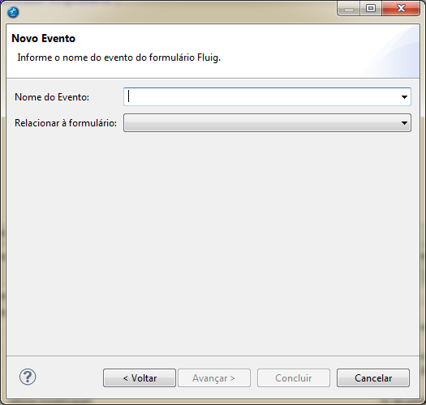

Para mais detalhes sobre especificações de cada evento, consulte a página **Customização de Formulários**, no endereço **dev.fluig.com.**

Escolha um evento e clique em **Avançar**.

**Passo 5**

Como exemplo, selecione o evento ***validadeForm***.

A seguir, relacione o formulário no campo **Relacionar o formulário** e clique em **Concluir**.

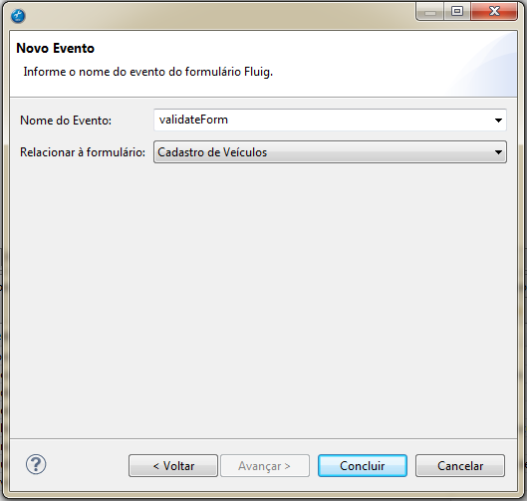

**Passo 6**

Ao concluir, a estrutura principal do método estará disponível no **Editor**.

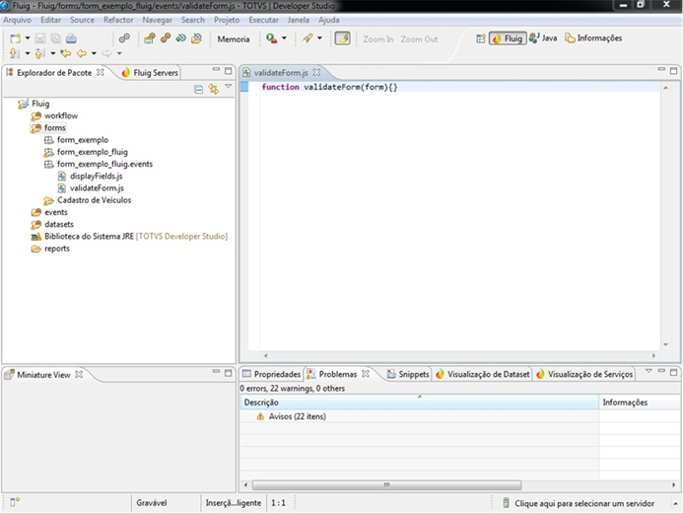

**Passo 7**

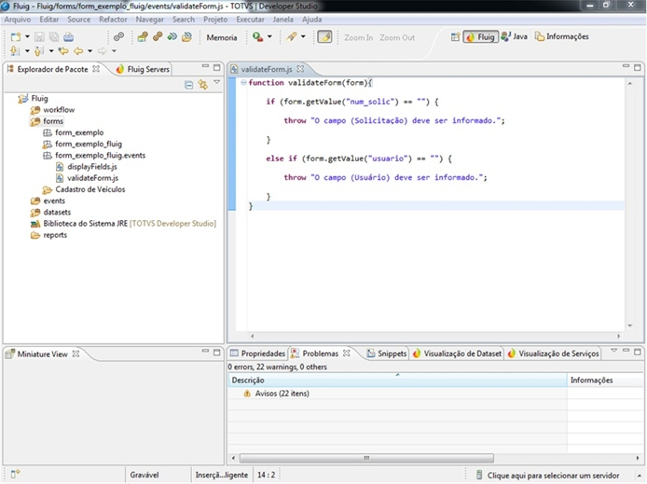

O evento utilizado como exemplo - ***validateForm***, valida o preenchimento dos campos **solicitação** e **usuário**.

O objeto ***formController*,** foi utilizado para verificar o valor dos campos, através da sintaxe **‘*form.getValue*(“*fieldname*”)’.**

Ao exportar o formulário para o servidor, os **eventos** criados também serão exportados.

# Customização do Formulário

As customizaçõessão personalizações e adaptações realizadas em formulários com o objetivo de adequá-los às necessidades específicas do usuário.

No **Fluig** pode se utilizar o ***formController*** que é uma referência ao formulário, e o ***zoom*** que permite a listagem e seleção de dados provenientes de outras fontes de dados.

A seguir, veja como utilizar os recursos para customização de formulários no **Fluig**.

***formController***

O ***formController*** é o objeto que realiza a comunicação entre o formulário e a customização dos eventos.

Esse objeto está disponível em cada um dos **eventos de customização** de formulários através da variável ***form***.

A variável permite alterar os valores dos campos de um registro de formulário e também obter o estado de edição deles, por exemplo: se o usuário está visualizando ou editando o registro de formulário.

Veja a seguir como **definir** e **obter** o valor de um campo de registro de formulário.

Todos os eventos do formulário recebem a referência ao registro de formulário a ser preenchido.

Através dessa referência é possível **acessar/definir** o valor de um campo e também modo de **edição** do registro de formulário.

Para **definir** o valor de um campo do formulário, utilize a função:

***form.setValue*(“*fieldName*”, *value*);**

Onde ***fieldName*** é o campo do formulário, e ***value*** *é* o registro, ou seja, o valor a ser definido para o campo do formulário.

Para **obter** o valor de um campo do formulário, utilize a função:

***form.getValue*(“*fieldName*”);**

Onde ***fieldName*** é o nome do campo do formulário.

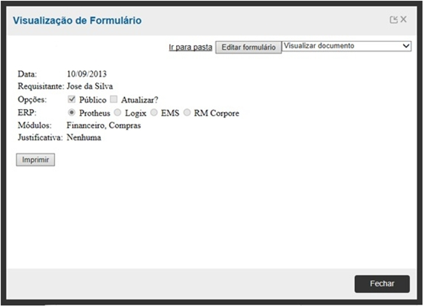

É possível também obter o modo de **edição** do formulário, para isso utilize a função:

***form.getFormMode* ();**

Os três estados do formulário são:

**ADD**: Criação do formulário.

***MOD***: Formulário em edição.

***VIEW***: Visualização do formulário.

***NONE***: Não há comunicação com o formulário, por exemplo, ocorre no momento da validação dos campos do formulário onde este não está sendo apresentado.

***Zoom***

O componente de **Zoom** do **Fluig** foi desenvolvido para permitir que o recurso fosse utilizado em formulários.

O acesso a este componente é realizado a partir de uma chamada *JavaScript* no HTML do formulário.

Confira na imagem a *url* padrão para a chamada do ***zoom***, onde:

***title***: é o título para a janela de ***zoom*.**

***datasetId***: é o nome do *dataset* (*Built-in*, *CardIndex* ou *Customized*).

***dataFields***: são os nomes dos campos a serem apresentados.

***resultFields***: são os campos que devem ser retornados para o registro selecionado pelo usuário.

***likeField***: o nome do campo para filtro de dados (se necessário).

***likeValue***: o valor a ser usado no filtro de dados (se necessário).

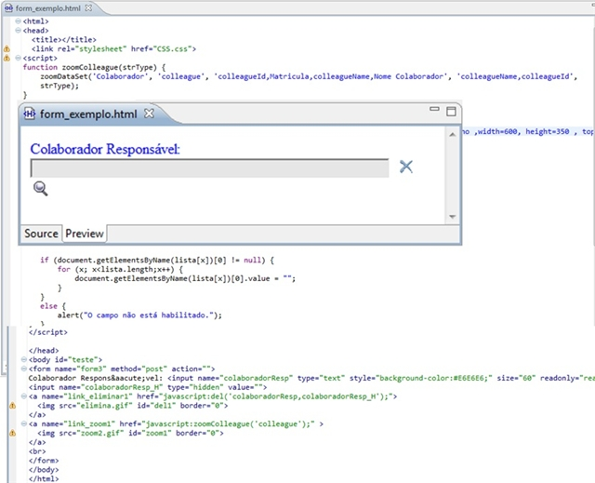

Para mais detalhes sobre as chamadas de ***zoom***, consulte a página **Customização de Formulários**, no endereço **dev.fluig.com.**

Para **obter** o registro selecionado pelo usuário no ***zoom***, utilize a seguinte função *JavaScript* no formulário:

***function setSelectedZoomItem*(*selectedItem*){ }**

Onde ***selectedItem*** *é* um objeto que representa o registro selecionado pelo usuário.

Para **acessar** o campo do registro selecionado, utilize a seguinte função:

***selectedItem.fieldName***

Onde ***fieldName*** *é* o nome do campo de retorno que foi definido na chamada de *zoom*.

Confira na imagem, um exemplo do recurso de ***zoom*** implementado no formulário.

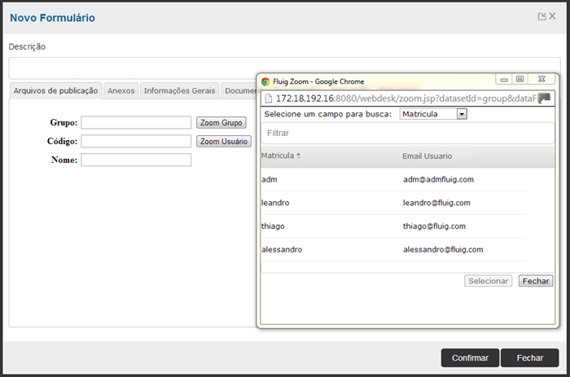

# Exportar Formulário

Após a criação do formulário e dos eventos customizados, é possível **exportar** para o servidor **Fluig** e realizar o preenchimento e publicação do formulário na navegação de documentos.

Ao **exportar** o formulário, os **eventos customizados** também serão exportados.

Caso a exportação já tenha sido realizada, uma nova exportação deve ser feita para que os novos eventos sejam exportados.

A seguir, veja o passo a passo para exportar um formulário para o servidor **Fluig.**

**Passo 1**

Para exportar um formulário para o servidor **Fluig**, clique com o botão direito do *mouse* sobre o arquivo HTML do formulário desejado e acesse a opção **Exportar**.

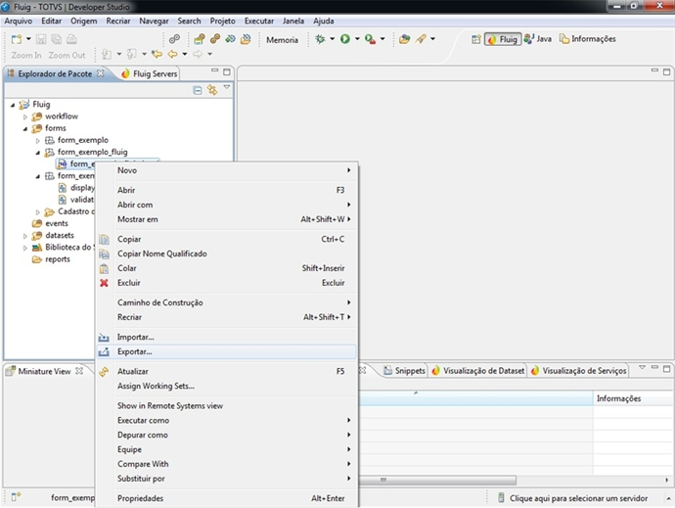

**Passo 2**

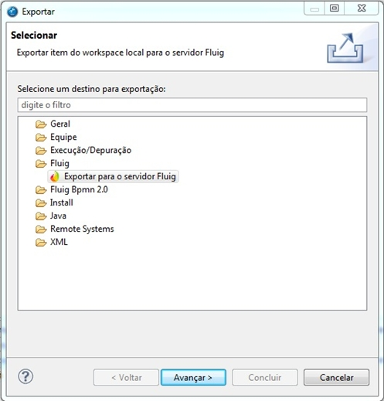

Nesta tela, selecione a opção **Exportar para o servidor Fluig** e clique em **Avançar.**

**Passo 3**

A tela de exportação de formulário é exibida.

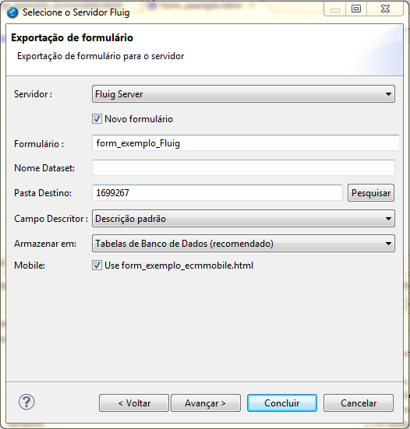

Selecione o **servidor** desejado para realizar a exportação e selecione a opção **Novo formulário.**

Ocampo **Formulário** é preenchido automaticamente ao selecionar o arquivo que deseja exportar.

**Nome *Dataset*:** No exemplo, não associamos o formulário com um ***dataset***, por este motivo o campo está vazio.

**Pasta Destino:** Informe a pasta destino da navegação de documentos em que o formulário será publicado.

**Lembre-se:** Deve ser informado o código da pasta de destino.

Neste exemplo, não informamos um **Campo Descritor**, em seguida selecione **Tabelas de Banco de Dados** no campo **Armazenar em** e clique em **Avançar**.

**Passo 4**

Neste passo, é necessário configurar o formulário para uma versão *mobile.*

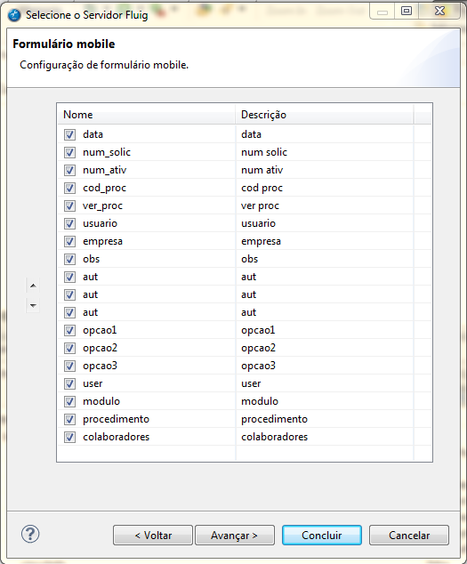

O formulário será enviado ao **servidor** e o arquivo HTML para a versão *mobile* será disponibilizado na pasta ***forms*** do projeto **Fluig**.

Selecione os campos desejados para a exibição nos dispositivos *mobiles*, neste exemplo todos os campos foram selecionados.

Após selecionar os campos, clique em **Concluir**.

**Passo 5**

Após exportar, acesse a pasta de destino informada na **navegação de documentos** do **Fluig.**

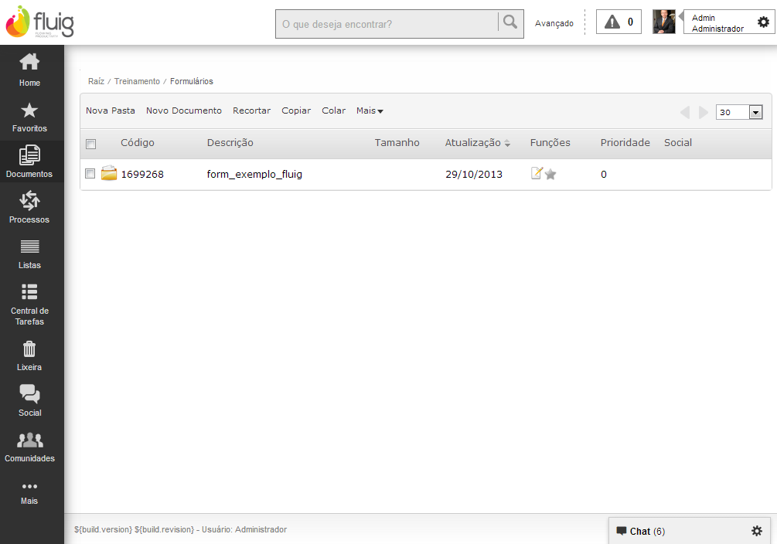

Verifique que o formulário foi exportado com sucesso.

**Passo 6**

Acesse a pasta do formulário para publicar um registro de formulário.

Em seguida, clique na opção **Mais** no menu superior,e acesse a opção **Novo Registro de Formulário**. Esta função permitirá preencher os dados do formulário publicado.

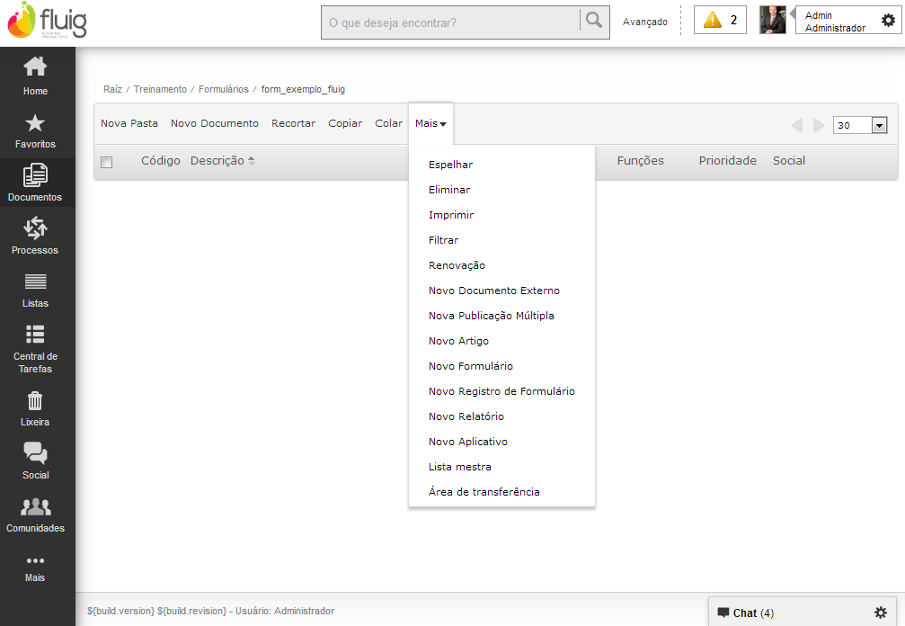

**Passo 7**

O formulário exportado é exibido.

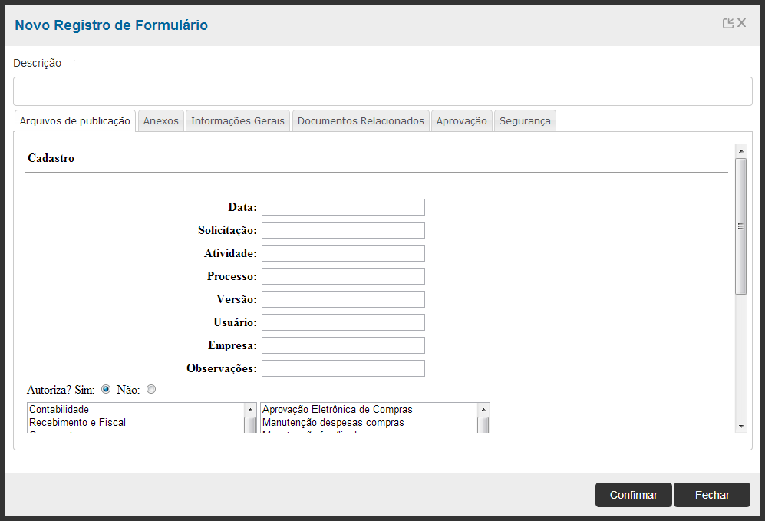

Informe uma **Descrição** para oformulário eeste será o nome da publicação.

**Lembre-se:** É possível alterar os arquivos anexos do formulário através da aba **Anexos** e tambémconfigurar a **segurança,** adicionar **aprovadores** ao registro de formulário, entre outras funcionalidades.

Para mais detalhes consulte o treinamento **Documentos II.**

**Passo 8**

Clique em **Confirmar** e uma mensagem em tela será exibida impedindo a publicação do registro de formulário.

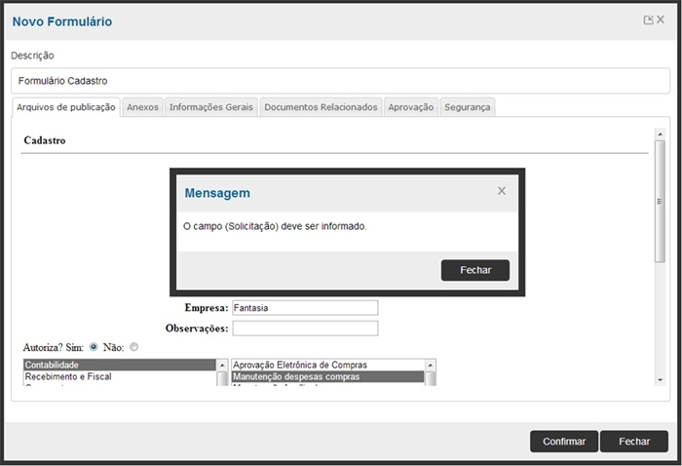

O campo **Solicitação** não foi preenchido, e a mensagem é disparada porque o formulário está sendo validado pelo evento ***validateForm*** criado anteriormente.

**Passo 9**

Após preencher os campos corretamente, clique em **Confirmar** para publicar o registro de formulário.

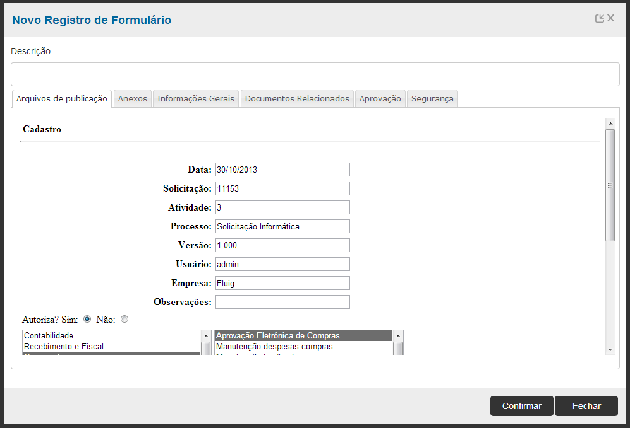

**Passo 10**

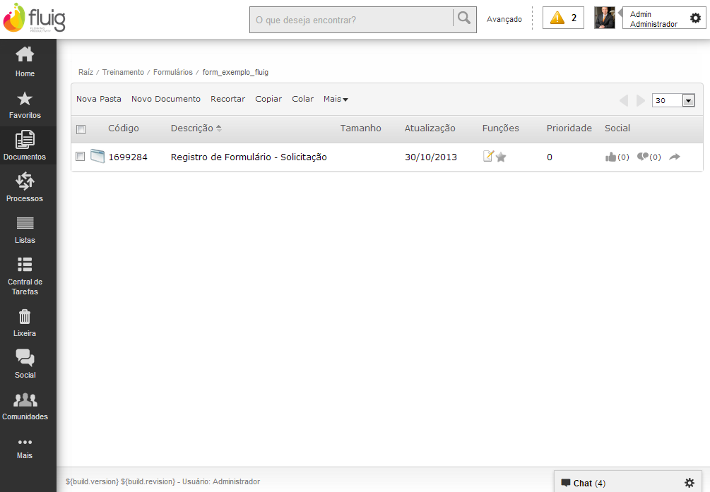

O registro de formulário é publicado com sucesso e para verificar os campos preenchidos, clique sobre o formulário.

# Aviso

*Caso o formulário em arquivo HTML e anexos já tenham sido criados, ou seja fornecido ao usuário, também é possível fazer a publicação do formulário diretamente na web, sem precisar realizar a criação através do plugin Fluig Designer e depois realizar a exportação para o servidor Fluig. Caso desejar optar por esta opção siga os passos do objetivo Formulários do treinamento Documentos I.*

# Relatório no Fluig

O BIRT - *Business Intelligence and Reporting Tools*, é uma plataforma *open source* que facilita a modelagem de relatórios dentro do Fluig.

A plataforma se integra com o aplicativo *Java / Java EE* e os relatórios podem ser desenvolvidos através do **Studio** ou outra distribuição do **Eclipse**.

# Versão BIRT

A versão do **BIRT** utilizada no **Fluig** é a **2.6.2.**

A partir da plataforma, é possível criar relatórios com:

* **Listagem.**
* **Agrupamento.**
* **Cálculos.**
* **Cartas e Documentos.**
* **Gráficos.**

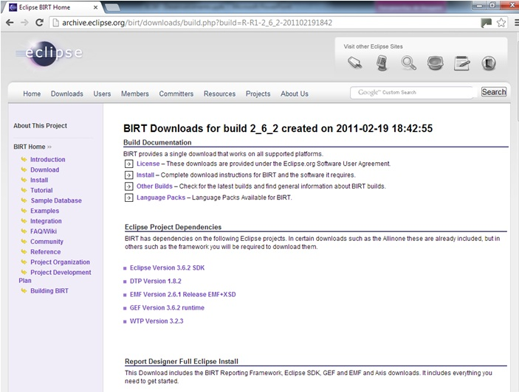

# Anatomia do BIRT

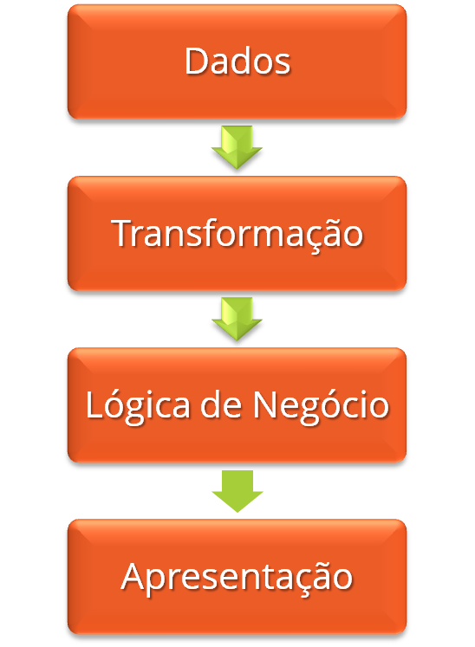

**Dados:** A plataforma trabalha com *Web Services, Objetos Java, JDBC, XML.*

**Transformação:** Agrupamentos e cálculos.

**Lógica de Negócio:** Utiliza-se *scripts* para conversão de registro, consulta parametrizada ou formatação de texto.

**Apresentação:** Os resultados podem ser exibidos através de tabelas, gráficos ou textos.

# Acesso a Dados

*Com o* ***BIRT*** *é possível acessar os dados de outros produtos através de Javascript, JDBC, Web Service ou arquivos XML e também dados do banco do Fluig via Queries JPA, Dataset e JDBC.*

* ***Queries JPA***
  + *Controle de acesso (@WDKServiceField).*
  + *Funções de agregação.*
* ***Dataset*** 
  + *Número limitado de datasets.*
  + *Controle de Acessos (@WDKServiceField).*
  + *Recomendado para dados de Formulários.*
* ***JDBC***
  + *Acesso total.*
  + *Funções de agregação.*
  + *Não-seguro.*

# BIRT *Engine*

O **BIRT** também permite a utilização de *scripts* com os quais é possível customizar o processo de geração e renderização do relatório, permitindo a adequação do relatório com as necessidades do usuário.

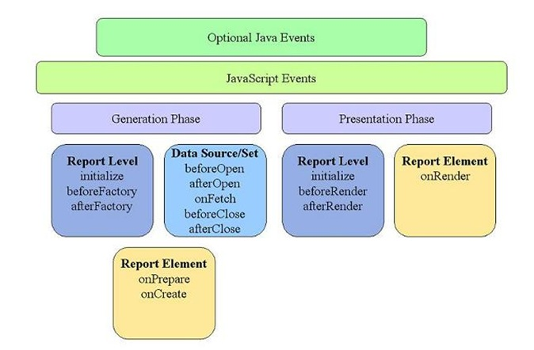

Para mais detalhes sobre a utilização dos *scripts* de customização em relatórios acesse a página **Desenvolvimento de Relatórios**, no endereço **dev.fluig.com.**

# Parâmetros

É possível também incluir parâmetros no relatório a serem solicitados para o usuário antes da sua renderização, auxiliando assim no filtro de consulta aos dados e gerando um relatório mais específico.

Ao abrir o relatório, um formulário com os parâmetros definidos para o relatório é exibido.

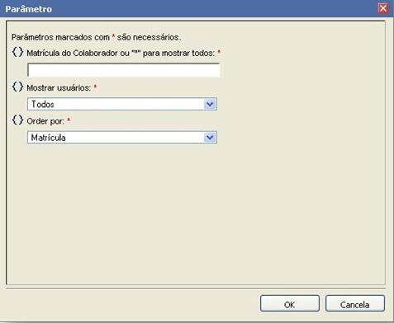

Após o preenchimento clique em **OK** e o relatório será gerado de acordo com os dados informados.

# Fluig *Tags*

Na customização dos relatórios é possível utilizar **Fluig *Tags*.**

**Fluig *Tags*** são variáveis que possuem valores da instância **Fluig** onde o usuário está conectado, por exemplo:

* ***WKCompany*:** Código da empresa autenticada no **Fluig.**
* ***WKUser*:** Código do usuário autenticado no **Fluig.**



As *tags* podem ser utilizadas nos códigos dos *scripts* de customização do relatório, possibilitando assim o desenvolvimento de relatórios mais específicos.

# Passo a Passo

A seguir, veja o passo a passo para configurar o **BIRT** a partir do **Studio**.

**Passo 1**

Para configurar o desenvolvimento do relatório no **Studio**, acesse a opção **Ajuda** na barra superior e clique em ***Install New Software*.**

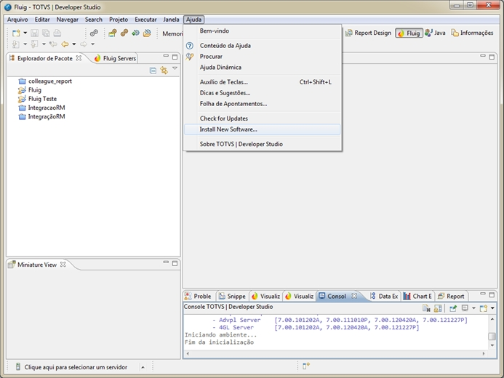

**Passo 2**

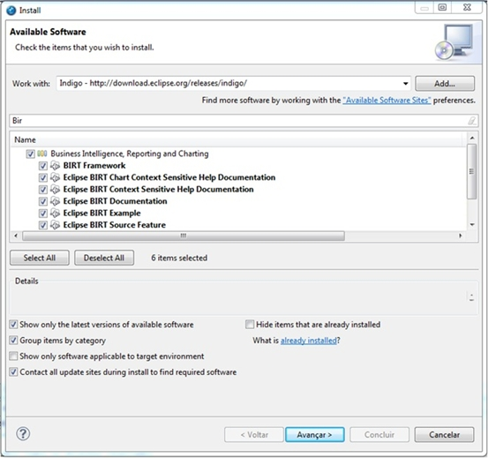

Nesta tela, informe **Indigo** no campo ***Work with*.**

Após as opções serem listadas no *grid*, digite **BIRT** no campo de busca e selecione a opção: ***Business Intelligence, Reporting and Charting.***

Em seguida, clique em **Avançar**.

**Passo 3**

Em seguida, verifique os detalhes dos itens que serão instalados para revisão, clique em ***Next***.

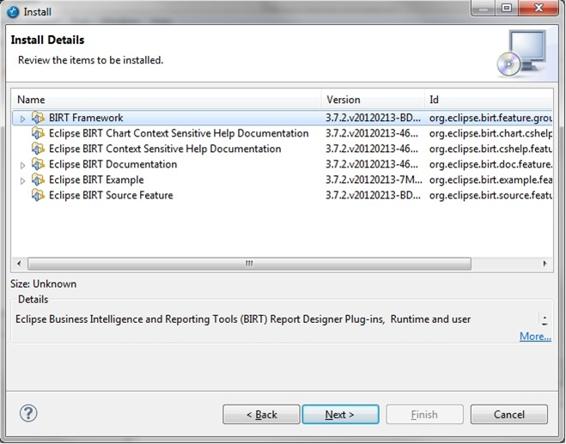

**Passo 4**

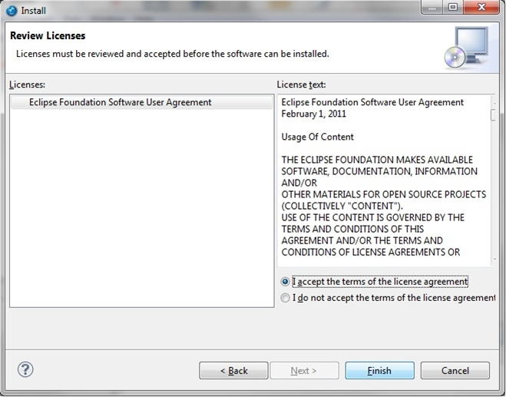

Nesta tela selecione a opção ***I accept the terms of the license agreement*** e clique em ***Finish***.

**Passo 5**

Após a edição e conclusão de um relatório, é possível exportar para o **Fluig** diretamente do **Studio** ou publicá-lo através da navegação de documentos conforme explicado no **Treinamento Documentos I.**

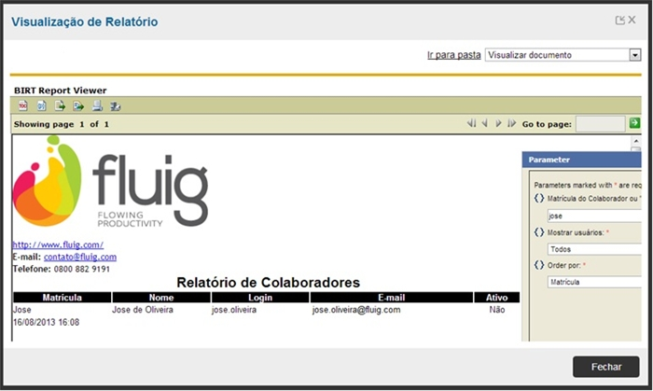

Verifique o **Guia de Desenvolvimento de Relatórios** disponível em http://dev.fluig.compara mais informações sobre relatórios no **Fluig**.

# Conclusão

Assim, você terminou o treinamento **Studio III** do curso **Studio** do **Fluig**.

Neste treinamento você conheceu mais sobre:

* Criação do Formulário.
* *Preview* de Formulário.
* Eventos de Formulário.
* Customização de Formulário.
* Exportar Formulário para o servidor **Fluig**.
* Relatórios no **Fluig**.